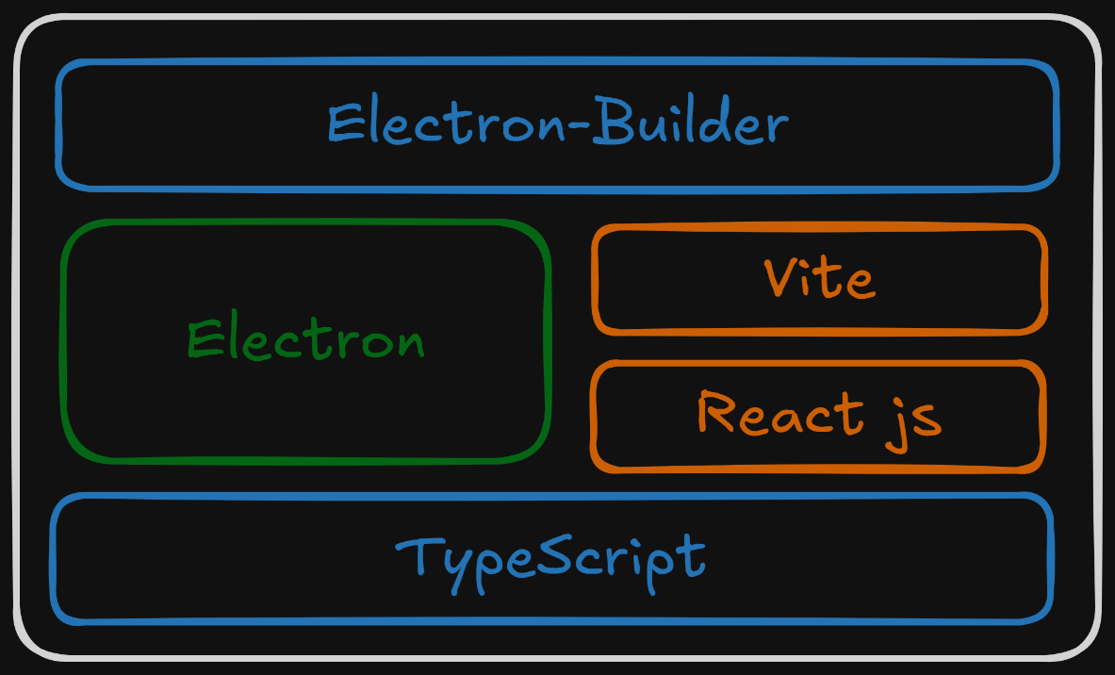**الکترون در ری اکت جی اس (Electron + React js + TypeScipt):**

موارد مورد استفاده در این ساختار پروژه :

1. TypeScript : در این پروژه برای توسعه از زبان تایپ اسکریپت استفاده شده.
2. Vite : از vite به عنوان یک باندلر به روز برای توسعه و کانفیگ و ارتباط بین تکنولوژی ها و ساختار اصلی پروژه استفاده شده .
3. React js : از این کتابخانه برای توسعه ui پروژه استفاده شده است .
4. Electron : از این فریمورک برای ساخت پروژه اصلی که یک برنامه تحت دسکتاپ به صورت چندسکویی است استفاده می کنیم .
5. Electron-Bulder : در نهایت از این پکیج برای گرفتن خروجی نهایی پروژه برای سیستم عامل های : ویندوز ، مک و لینوکس استفاده می کنیم.

**مراحل ایجاد پروژه :**

1. با اجرای دستور npm create vite شروع به نصب vite می کنیم و بعد React و تایپ اسکریپت را به عنوان مقادیر انتخابی برای نصب انتخاب می کنیم .
2. بعد از نصب vite به داستور npm i فایل نودماژول را نصب می کنیم .
3. به فایل index.html رفته و مسیر فایل اسکریپت را به “src/ui/main.tsx” تغییر می دهیم .
4. فایل main.tsx و دیگر فایل های پایه مربوط به پروژه react را در پوشه ui که در مسیر src ایجاد می کنیم قرار می دهیم.
5. به فایل vite.config.ts میرویم و مقدار outDir را با dist-react تنظیم می کنیم تا بیلد پروژه ری اکت در این پروژه قرار بگیرد
6. در فایل gitignore نام dist-raect را اضافه می کنیم .
7. یک build از پروژه react می گیریم .
8. با اجرای دستور npm i –save-dev electron فریمورک الکترون را به پروژه خود اضافه می کنیم .
9. به مسیر src باز میگردیم و یک پوشه به نام electron می سازیم وفایل main مربوط به الکترون را ایجاد می کنیم .
10. به فایل package.json میرویم و فایل main را برای پروژه الکترون خود مشخص می کنیم .
11. در قدم بعد اسکریپت های div:react و div:electron را برای اجرای دو پروژه در زمان توسعه مشخص می کنیم.
12. به فایل vite.config.ts میرویم ومقدار base را با “./” مشخص می کنیم تا پروژه در لود فایل های css و js به مشکل نخورد و مجدد یک بیلد میگیریم
13. به فایل tsconfig.json می رویم و به عناون exclude مقدار “src/electron” را مشخص می کنیم تا کامپایلر تایپ اسکریپت از فایل های مربوط به پروژه الکترون چشم پوشی کند زیرا میخواهیم کانفیگ جداگانه مشخص کنیم.
14. 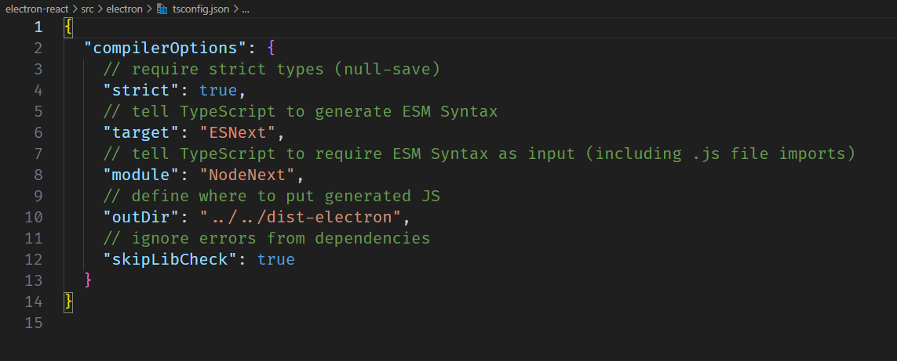به دایرکتوری مربوط به پروژه الکترون می رویم و فایل tsconfig.json جدید را ایجاد می کنیم و کانفیگ های مربوطه را در آن قرار می دهیم و تایپ فایل main را به .ts تغییر می دهیم.
15. به فایل package.json می رویم و اسکریپت مربوط به کامپایل پروژه الکترون از تایپ اسکریپت به جاوااسکریپت را اضافه می کنیم.
16. در فایل gitignore فایل dist-electron را معرفی می کنیم.
17. با اجرای دستور npm i –save-dev electron-builder پکیج مربوط به بیلد نهایی برای سیستم عامل های مختلف را نصب می کنیم.
18. 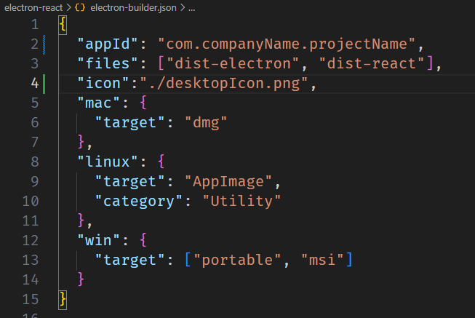در روت پروژه فایلی با نام electron-builder.json برای قرار دادن کانفیگ های مربوط به بیلد نهایی پروژه می سازیم و کدهای مربوطه را در آن قرار میدهیم.
19. به فایل package.json میرویم و اسکریپت های مربوط به بیلد گرفتن نهایی برای سیستم عامل های مختلف را مشخص می کنیم.
20. برای این که در زمان توسعه با هربار تغییر کد لازم نباشد مجدد از پروژه بیلد بگیریم و این باعث بشه روند توسعه کند و طاقت فرسا بشه باید یک ترفند برای بهینه سازی این روند پیاد سازی کنیم.
21. با اجرای npm i –save-dev cross-env پکیج مربوطه برای خواندن متغییر های محیطی در هر سیستم عامل را نصب می کنیم.
22. اسکریپ dev:electron را با مقدار cross-env NODE_ENV=development electron . تغییر می دهیم.
23. 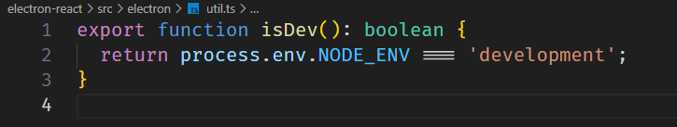در مسیر پروژه الکترون یک فایل utils.ts می سازیم و در آن یک تابع برای چک کردن اینکه آیا در حالت توسعه هستیم یا نه میسازیم.
24. 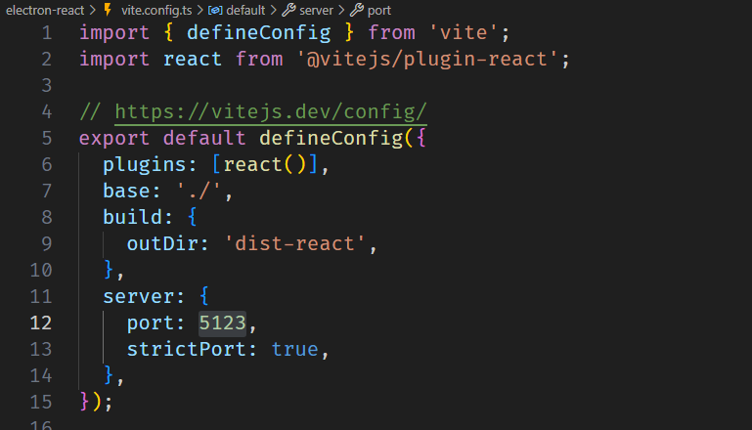می توانیم در کانفیگ های vite پورت سرور پروژه ری اکت رو به مقدار دلخواه تغییر دهیم .
25. 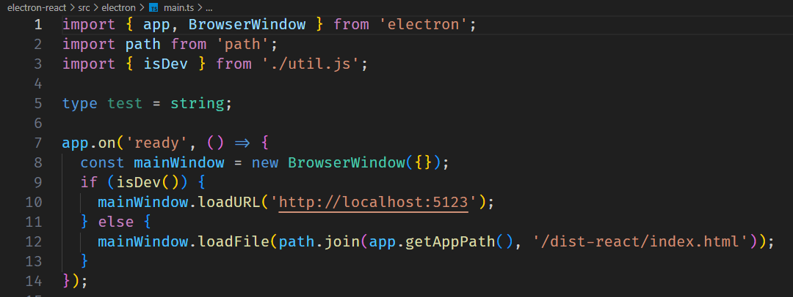در فایل main.ts مربوط به پروژه الکترون مشخص می کنیم تا در صورت اینکه در حالت توسعه بودیم آدرس لوکال را رندر کند و در غیر این صورت سورس نهایی پروژه را از فایل بیلد شده رندر کند.
26. حالا با هر تغییر در کد ظاهر و ui خروجی را هم در لوکال و هم در اپلیکیشن می بینیم.
27. با اجرای دستور npm i --save-dev npm-run-all میتوانیم پکیج مربوط به اجرای همه دستورات به صورت یکجا را اضافه کنیم. و حالا اسکریپت مربوط به آن را اضافه کنیم و فقط با اجرای یک دستور هم پروژه react و هم پروژه electron را در یک ترمینال اجرا کنیم.